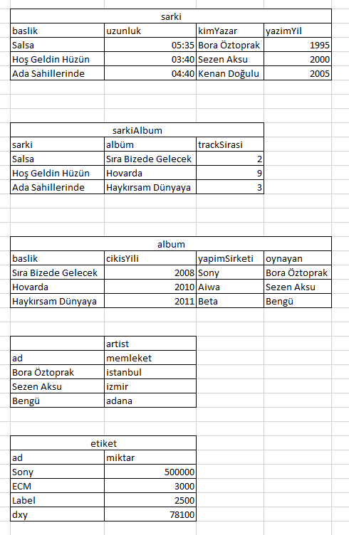
- Ilişkisel cebir kullanarak memleketi Istanbul olan artistlerin 1995 yılında yazmış olduğu şarkıların adlarını ve uzunluklarını getiren cebirsel ifadeyi yazınız.

- 2008 yılında en az bir album çıkarmış olan şirketlerin adlarını getiren cebirsel ifadeyi yazınız.

- ECM etiketiyle çıkan albümlerin yıl bazında sayısını yazdıran cebirsel ifadeyi yazınız.

Soru : mantıksal tasarımı aşağıda sunulan tablo için

Kitap (kitapNo, sbn, baslik, url, ücret, yıl, yayınevino)
Yazar (yazarNo, adı, adres, url)
Müşteri(müşteriNo, adı,eposta, telefon)
YayınEvi(yayıneviNo, adı, adres, url)
Resim(resimNo, kitapNo, resimAdi, konum)
Yazar(kitapNo,yazarno, adı, adresi, url)
Sipariş(kitapno, müşterino, adet tarih)

- Adı “Mehmet” olan yazarların adını ve adresini listeleyiniz.
- Başlığı “VeriTabanı” olan kitapların yayınevlerinin adını ve adresini listeleyiniz.
- Hem “Veri Yapıları” hem de “Web Teknolojileri” başlıklı kitapları sipariş vermis olan müşterilerin numaralarını getiren ifadeyi kesişim işlemi kullanarak gerçekleştiriniz.

a.Adı “Mehmet” olan yazarların adını ve adresini listeleyiniz.
b.Başlığı “VeriTabanı” olan kitapların yayınevlerinin adını ve adresini listeleyiniz.

c.Hem “Veri Yapıları” hem de “Web Teknolojileri” başlıklı kitapları sipariş vermis olan müşterilerin numaralarını getiren ifadeyi kesişim işlemi kullanarak gerçekleştiriniz.

- GRUP SORU
MüşteriTablosu
M.No | Madi | Msoyadi | Madres | Mtelefon
1 | Ali | Murat | Yozgat | 05050555
2 | Kemal | Değirmenci | İstanbul | 05350535
3 | Ayşe | Çalışkan | Ankara | 05420542
4 | Elif | Öztürk | Bursa | 05430543
5 | Meryem | Özbay | Antalya | 05440544
AraçTablosu
Ano | Model | Marka | Plaka | Fiyat
1 | 2004 | VW Passat | 01C0544 | 45.000
2 | 2004 | Opel Meriva | 06ABC606 | 25.000
3 | 2010 | Hyundai I30 | 34CA4504 | 35.000
4 | 2015 | Honda Civic | 46AD849 | 120.000
5 | 2018 | BMW 740 | 06D859 | 450.000

KiralamaTablosu
M.No | Ano | tarih | saat | tesTarih | testSaat
1 | 1 | 5.5.2005 | 10:00 | 7.5.2005 | 14:00
2 | 2 | 4.7.2006 | 20:00 | 7.7.2006 | 15:00
3 | 3 | 6.6.2005 | 20:00 | 10.6.2006 | 12:00
4 | 1 | 6.6.2005 | 20:00 | 10.6.2006 | 12:00
5 | 4 | 2.2.2010 | 10:00 | 8.2.2010 | 12:00

S1. 1 nolu aracı kiralayan müşterilerin ad ve soyad bilgilerini getiren ilişkisel cebir ifadesini yazınız
S2. VW passat kiralayan müşterilerin ad ve soyad bilgilerini bulan ilişkisel cebir ifadesini yazınız.
S3 Ali Murat ın kiraladığı araçların plakasını bulan ilişkisel cebir ifadesini yazınız.

- Grup sorular
S1. Aşağıdaki gereksinimleri karşılayan ER diyagramı çizerek mantıksal veritabanı modelini oluşturunuz.

S2. Aşağıdaki gereksinimleri karşılayan ER diyagramı çizerek mantıksal veritabanı modelini oluşturunuz.

S3. Aşağıdaki gereksinimleri karşılayan ER diyagramı çizerek mantıksal veritabanı modelini oluşturunuz.

- Grup soruları Aşağıdaki mantıksal şemayı düşünerek
S1. hoca tablosundaki dersSayisi alanını verilen bir ders eklendiğinde ve/veya silindiğinde güncelleyen triggerları yazınız. ()
Ipucu: ders-vers tablosunu kullanmanız akıllıca olacaktır.
ogrenci(ogrenci-no, adi, dogum-yeri, bolum-no)
ders-al(ogrenci-no, ders-kodu, notu)
ders(ders-kodu, adi, kredisi, bolum-no)
bolum(bolum-no, adi, hocaSayisi)
hoca(hoca-no, adi, dogum-yeri, bolum-no, ogrenciSayisi)
ders-ver(hoca-no, ders-kodu)

Cevap

- Grup soruları
Soru 2 aşağıdaki mantıksal şema için öğrenci numarası verilen bir öğrencinin ağırlıklı not ortalamasını ve aldığı derslerin sayısını döndüren function I yazınız.

ogrenci(ogrenci-no, adi, dogum-yeri, bolum-no)
ders-al(ogrenci-no, ders-kodu, notu)
ders(ders-kodu, adi, kredisi, bolum-no)
bolum(bolum-no, adi, hocaSayisi)
hoca(hoca-no, adi, dogum-yeri, bolum-no, ogrenciSayisi)
ders-ver(hoca-no, ders-kodu)

- Grup soruları
Soru 3: bolum-no verilen bölümler için o bölümdeki hocaların hoca-no, hocaların verdiği derslerin sayısı ve her bir hocanın verdiği dersleri alan öğrenci sayısının ortalamasını döndüren stored procedure I yazınız.
ogrenci(ogrenci-no, adi, dogum-yeri, bolum-no)
ders-al(ogrenci-no, ders-kodu, notu)
ders(ders-kodu, adi, kredisi, bolum-no)
bolum(bolum-no, adi, hocaSayisi)
hoca(hoca-no, adi, dogum-yeri, bolum-no, ogrenciSayisi)
ders-ver(hoca-no, ders-kodu)

- Grup soruları

-Kutuphane isimli bir veritabanı oluşturup, “kullanici” ve “log” isimli tablolar oluşturun.
Kullanıcı tablosu: email (Primary Key), isim, soyisim {hepsi nvarchar(50) ve boş geçilemez}
Log tablosu: ID : (Primary Key, Tamsayı, Otomatik Artan Sayı: Başlangıç 1, Artış Miktarı 1)
k_email : nvarchar(50), Boş geçilemez.durum : nvarchar(50), boş geçilemez. tarih : date, boş geçilemez. (5 puan)
-TRG_Insert isimli TRIGGER oluşturun ve aşağıdaki işlemleri gerçekleştirsin;
a)kullanici tablosuna veri girişi yapılırken email verisi Regular Expressions (Düzenli ifadeler) kullanılarak kontrolden geçirilecek. @ ve. (nokta) karakteri içermeyen, ******@****.*** biçimi haricindeki email girdileri veritabanı tarafından kabul edilmeyecek. Veritabanı, kullanici tablosuna veri girişi yapmayacak ve aynı zamanda ekrana “Mail Adresi Hatalıdır” hata mesajı verecek.(10p)
b)Trigger tek insert verisi için değil, aynı anda birden fazla insert verisine uygun biçimde yazılacaktır.Örnek Sql: insert into kullanici Values(‘metin.ucar@bozok.edu.tr’, ‘Metin’, ‘Uçar’), (‘ayse.caliskan@bozok.edu.tr’,’Ayşe’,’Çalışkan’)(10p)
c)Email doğrulamasından geçen kayıtlar kullanici tablosuna yazılacak ve aynı anda bu bilgiler log tablosuna yazılacaktır. Log tablosunda kullanılacak veriler: k_email > eklenen e-mail, durum -> ‘Kayıt Oluşturuldu’, tarih -> Anlık tarih bilgisi olacaktır.(10p)

- Grup soruları
Bir bankanın ATM cihazlarından müşterilerin birbirlerine para transferi yaptığı düşünülmektedir. Bankaya ait veritabanı tabloları aşağıda gösterilmiştir. Bu para transferi arka planda saklı yordam (Stored Procedure) ile gerçekleştirilmektedir. Bu Saklı yordamı aşağıda verilen kurallara göre MSSQL için tasarlayınız.

Musteri Tablosu: ID int PK, AdSoyad varchar(50), Bakiye Money
Log_Kayit Tablosu: LogID int PK, MusteriID int, Aciklama varchar(max)

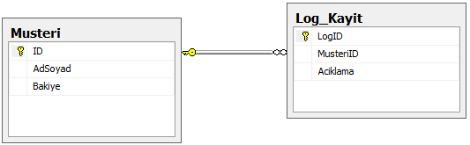

- İsmi Para_Transfer olmalıdır, AliciID (int), GonderenID(int) ve Miktar(money) isminde 3 parametreli olmalıdır.
- Sp_helptext komutu ile saklı yordam görüntülenmemelidir, kriptolu olmalıdır.
- Banka politikaları gereği yapılacak para transfer miktarı 1000 TL ile 3000 TL (1000 ve 3000 dahil) arasında olmalıdır. Bu tutar dışında miktar girildiğinde '1000 ile 3000 arasında değer girin' uyarısı vermelidir.
- Alıcı ile gönderen aynı kişi olmamalıdır. Aynı kişi olduğu taktirde 'Alıcı ile Gonderen aynı olamaz' uyarısı vermelidir.
- Alıcı ile gönderen kişiler bankanın aktif müşterisi olmalıdır. Parametre olarak gönderilen ID’lerden herhangi birisi tabloda bulunamazsa eğer 'AlıcıID veya GönderenID Musteri tablosunda bulunamadı.' Uyarısı vermelidir.
- Gönderilecek para miktarı Gönderen kişinin hesap bakiyesinden küçük olmalıdır. Aksi halde “Bakiye Yetersiz En Fazla XXXX TL kadar gönderebilirsiniz” yazmalıdır. (XXXX güncel hesap bakiyesidir.)
- Transfer sürecinin tamamı hata yakalama ile kontrol edilmelidir.
- Transfer aşamasında herhangi bir arıza meydana gelirse (anlık olarak elektrik veya internet kesintisi, donanım arızası vb fiziksel arızalar) sistem transfer işlemlerini durdurmalı ve o ana kadar yapılan tüm işlemler geriye alınmalı ve müşteriye 'Hata Oluştu İşlem Tamamlanamadı, Lütfen Tekrar Deneyiniz..' uyarısı vermelidir.

